**Laporan Pengembangan Game Skate Point**



Mochamad Fatany Rasis

A11.2018.11123

A11.4501

**Daftar Isi**

I. Diskripsi Skate Point 3

II. Screenshot Game Skate Point 4

III. Detail Pengembangan Aplikasi 5

i. Flow Chart 5

ii. Class Diagram 6

iii. Screenshot SkatePoint 6

IV. Referensi 9

# Diskripsi Skate Point

Game Skate Point adalah Game yang dimana kita mendapatkan sebuah tantangan yaitu harus bisa melewati rintangan . Rintangan itu sendiri adalah batu yang berjalan secara otomatis . Dengan itu kita bisa mendapatkan point . Disaat kita mendapatkan point . Kita bisa membuka level yang lebih sulit . Level di game skate Point adalah Easy , Medium , Hard. Didalam game skate point kita bisa Restart game , Resume game , Pause game, dan Mute Sound .

# Screenshot Game Skate Point

# Detail Pengembangan Aplikasi

## Flow ChartC:\Users\acer\Downloads\Flowchart.jpeg

## Class Diagram

## Screenshot SkatePoint

1. Main Menu

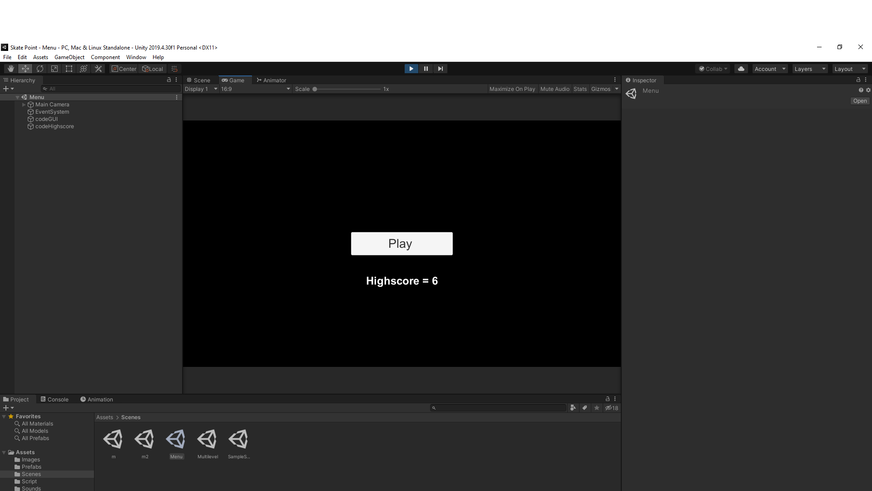

1. Level

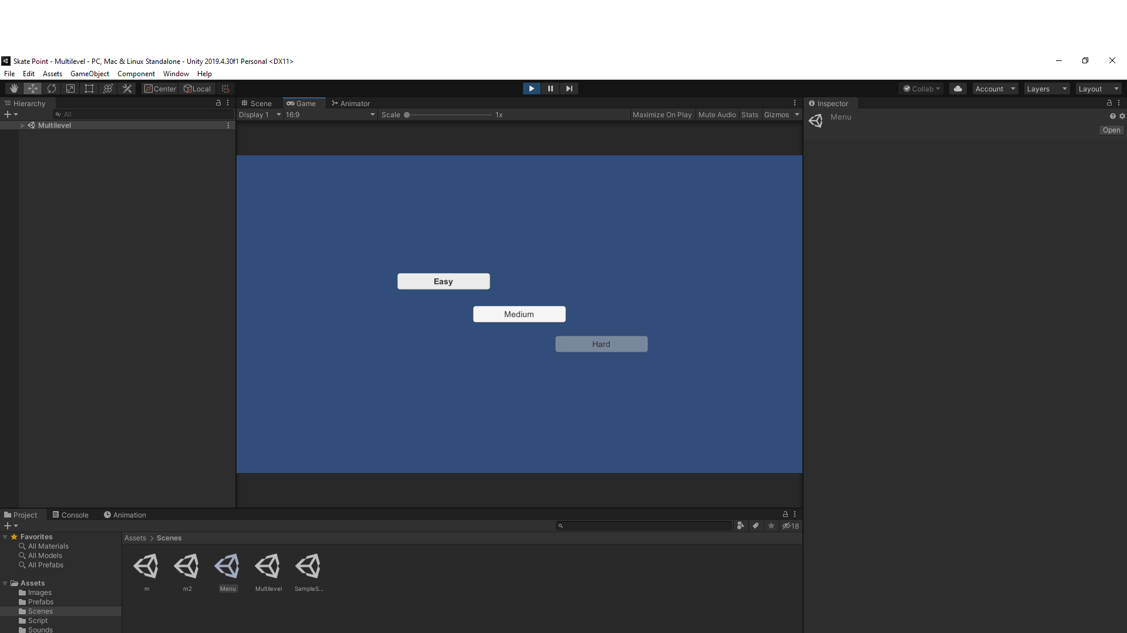

1. Level Easy

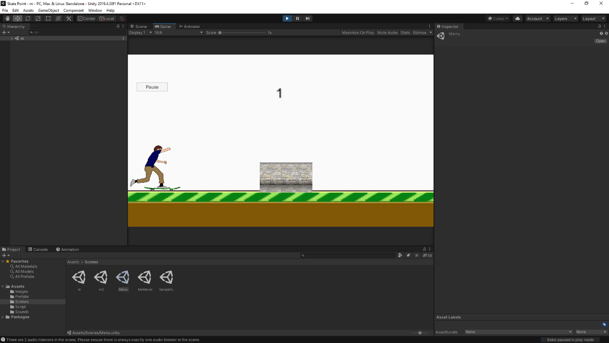

1. Level Medium

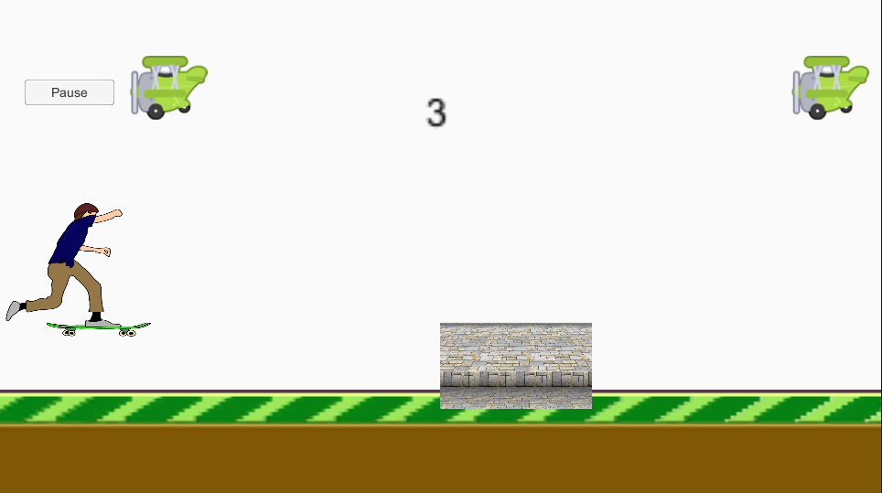

1. Pause Game

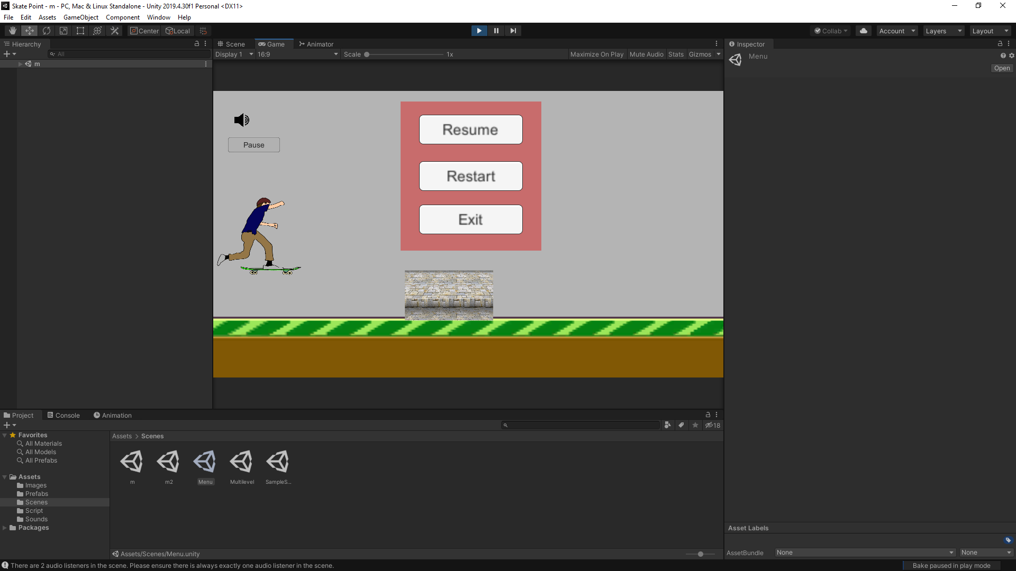

# Referensi

1. Materi GamePro Pertemuan 4 – 9
2. <https://www.youtube.com/watch?v=8ZYmGvxlI7k>
3. <https://youtu.be/ZmQAHhZ7784>
4. <https://www.youtube.com/watch?v=cG2Jka1JRhU>